
Epreuve de Sciences Industrielles B
Durée 06 h
Si, au cours de l'épreuve, un candidat repère ce qui lui semble être une erreur d'énoncé, d'une part il le signale au chef de salle, d'autre part il le signale sur sa copie et poursuit sa composition en indiquant les raisons des initiatives qu'il est amené à prendre.
064
L'usage de calculatrices est interdit.

Aucun document n'est autorisé
Composition du sujet :
- 1 cahier de 23 pages de texte, numérotées de T 1/23 à T 23/23.
- 19 pages de documents annexes, numérotées DA 1/19 à DA 19/19.
- 1 livret intitulé « Cahier Réponse DR1/6 à DR6/6» à rendre en fin d'épreuve.
- 1 feuille de calque format A3, pré imprimé, à rendre en fin d'épreuve.
Remarque : A la fin de ce cahier de 23 pages (pages T22/23 et T23/23), se trouve un tableau récapitulatif des données et des notations principales utilisées dans l'épreuve.
Matériel autorisé : tous instruments usuels du dessinateur.
TOUTES LES CALCULATRICES SONT INTERDITES, QUEL QU'EN SOIT LE TYPE, AINSI QUE LES AGENDAS ELECTRONIQUES ET LES TELEPHONES PORTABLES
«LA PRESENTATION, LA LISIBILITE, L'ORTHOGRAPHE, LA QUALITE DE LA REDACTION, LA CLARTE ET LA PRECISION DES RAISONNEMENTS ENTRERONT POUR UNE PART IMPORTANTE DANS L'APPRECIATION DES COPIES. »
Gestion du temps :
En admettant une durée d'une demi-heure pour la lecture et l'assimilation du sujet, il est vivement conseillé de consacrer entre 2 h 00 et 2 h 30 au maximum à la réponse aux questions de la notice et 2 h 30 à 3 h au tracé des dessins.

II est interdit aux candidats de signer leur composition ou d'y mettre un signe quelconque pouvant indiquer sa provenance.
Tournez la page S.V.P
Conception d'un chariot sur une chaine de conditionnement de bobines de films plastiques
A- Cahier des Charges Fonctionnel (extraits)

A.1 - Le contexte

Les secteurs du Génie Civil et du Bâtiment sont de gros consommateurs de géo membranes. Ces films minces, souples, continus, étanches aux liquides mêmes sous des sollicitations de service sont utilisés pour réaliser une étanchéité entre deux substrats lors de terrassement, de bassins de rétention, d'ouvrages routiers, ferroviaires,...  Ces géo membranes sont généralement fabriquées en polyéthylène, haute et basse densités (HDPE, VFPE), en bitume élastomère, en polypropylène (PP) ou en chlorure de polyvinyle (PVC). Elles sont conditionnées en bobines de différentes longueurs et de différents diamètres. | 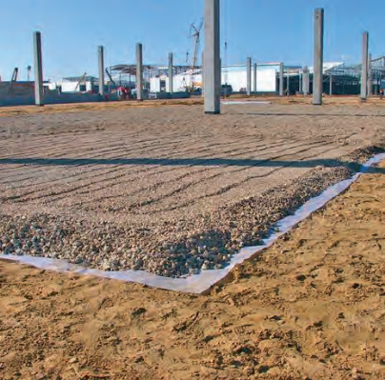  Fig. 1 - Pose de géomembrane

A.2 - Le produit à concevoir

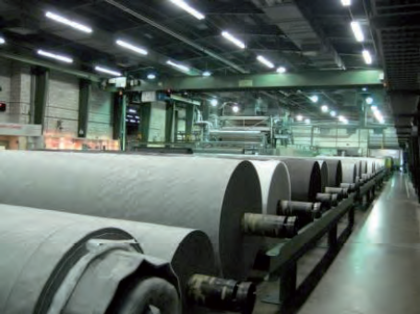  Fig. 2 - Stockage de bobines | Le processus de réalisation de ces bobines de géo membranes comprend une étape de fabrication et une étape de conditionnement pendant laquelle la bobine est emballée dans un film plastique protecteur. | 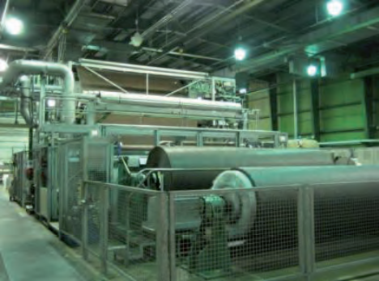  Fig. 3 - Conditionneuse

Cette étape de conditionnement est réalisée sur une machine spéciale appelée conditionneuse. Elle comprend plusieurs phases :

- Découpe du film protecteur d'emballage aux dimensions fonction de la taille de la bobine à emballer,  - Enroulage du film protecteur autour de la bobine,  - Rabattage et chauffage des extrémités du film protecteur afin de finaliser la protection de la bobine,  - Marquage de la bobine (traçabilité),  - Evacuation vers l'aire de stockage avec expédition. | 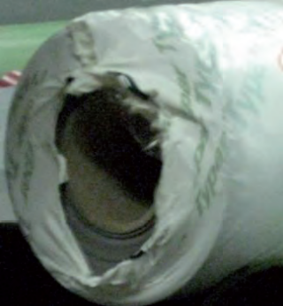  Fig. 4 – Film protecteur rabattu

T2/23
Les fortes cadences de production (plus d'un milliard de m² de géo membrane produits à ce jour) imposent des modifications sur la ligne de conditionnement. De ce fait, l'objet de l'étude porte sur la conception d'un sous-système de la conditionneuse, et plus particulièrement pendant la phase de rabattage et chauffage des extrémités du film protecteur.
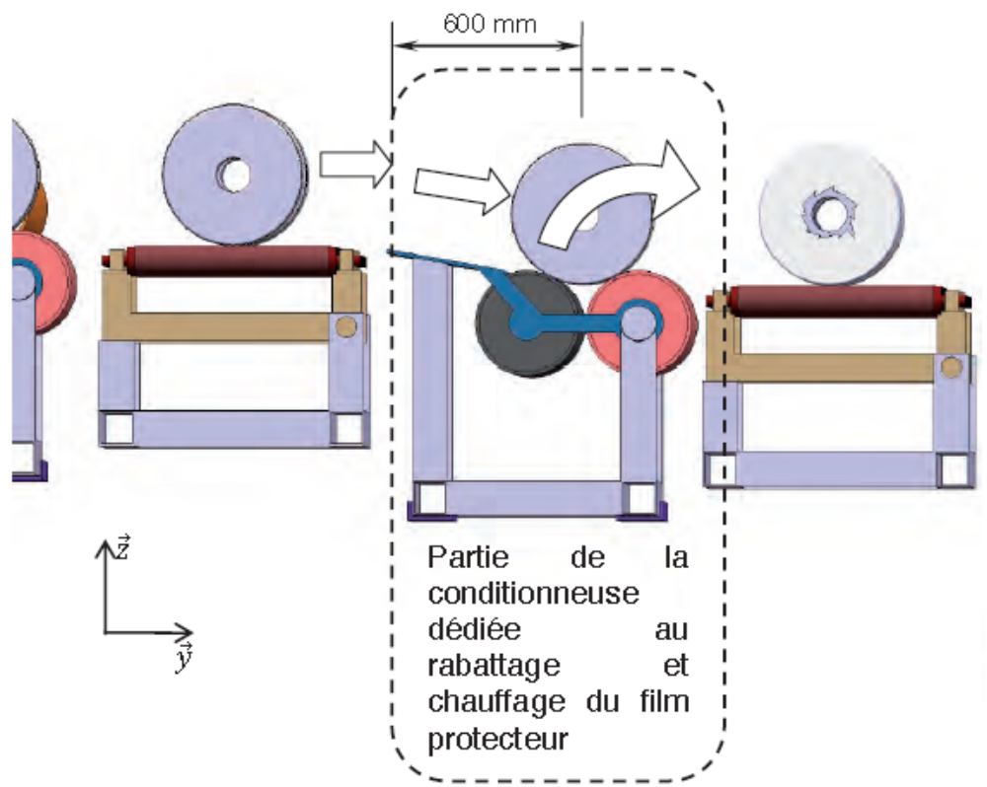

Fig. 5 - Vue partielle de la conditionneuse

La solution retenue pour la partie de la conditionneuse dédiée à cette phase est illustrée figure A1 document DA 2/19. On y distingue la bobine de géo membrane enroulée dans son film protecteur et supportée par 2 des 3 chariots porteurs. On y distingue également, de chaque coté de la bobine, les deux têtes de rabattage-chauffage.

Afin de pouvoir s'adapter à différentes longueurs de bobines, les 3 chariots porteurs et les deux têtes de rabattage-chauffage sont mobiles en translation d'axe horizontal.

Afin de pouvoir s'adapter aux différents diamètres de bobines et de ne pas entrer en collision avec les chariots porteurs, les deux têtes de rabattage-chauffage sont également mobiles en translation vertical.
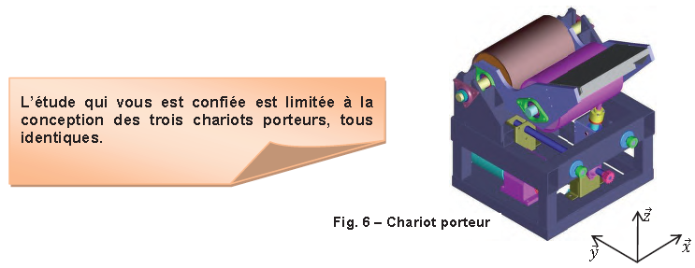
T3/23
Tournez la page S.V.P
A.4 - Diagramme d’exigence

Pendant la phase de fonctionnement normal, le diagramme de contexte et le diagramme d’exigences permettent de spécifier les principales performances attendues par un chariot porteur.

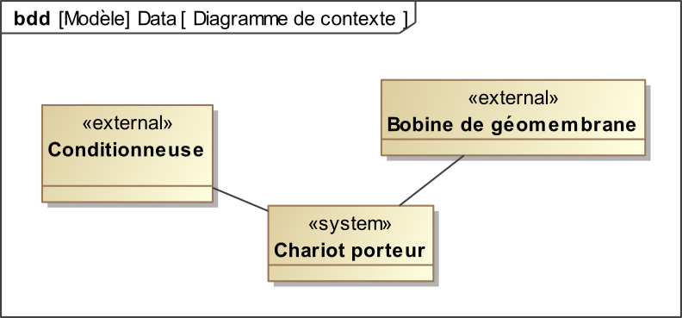

T4/23

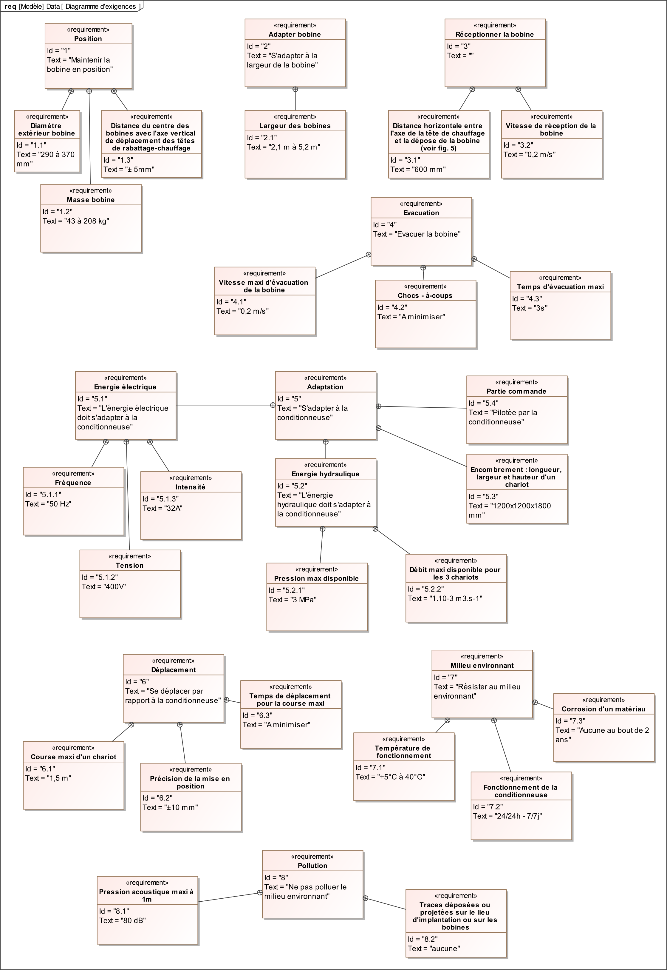

T5/23
Tournez la page S.V.P.
B- Etudes et éléments de solutions proposés

B.1 - Architecture générale
Dans la phase de conception préliminaire, l'architecture retenue pour les chariots porteurs est représentée sur la figure A2 page DA 3/19 et les trois états particuliers du chariot sont représentés sur la figure A4 page DA4/19.
Cette architecture peut répondre globalement aux différentes fonctions énoncées précédemment (FP1 et FC1 à FC7).
La fonction principale FP1, maintenir la bobine en position, est assurée par deux rouleaux (5 et 6), libres en rotation, permettant :
- de centrer la bobine par rapport aux têtes de rabattage-chauffage quel que soit le diamètre de la bobine
- de dissiper une partie de l'énergie cinétique de rotation des bobines pendant les phases de réception et d'évacuation de la bobine.
La fonction contrainte FC2, réceptionner la bobine, est assurée par le plateau de réception 4, incliné de 7° qui permet à la bobine de rouler jusqu'à ce qu'elle vienne en contact avec le rouleau réceptionneur 6 (voir également figure 5).
La fonction contrainte FC3, évacuer la bobine, est assurée par l'ensemble évacuateur, composé principalement de deux bras 2 et 3, du plateau de réception 4 et du rouleau évacuateur 5. Cet ensemble est articulé autour de l'axe du rouleau réceptionneur 6 et est mis en mouvement par l'intermédiaire du vérin {12,13} jusqu'à ce que par gravité, la bobine roule vers le poste de marquage des bobines.
La fonction contrainte FC5, se déplacer en translation horizontale par rapport à la conditionneuse (se reporter également à la figure A6 page DA 6/19), est assurée par :
- quatre galets 14 qui roulent dans des rails solidaires de la conditionneuse,
- le pignon moteur 19, solidaire de l'arbre de sortie du motoréducteur 17, qui entraine l'arbre de transmission 25 et ses 2 pignons de crémaillère 16. Ces deux pignons de crémaillère 16 engrènent avec les crémaillères fixées sur le banc de la conditionneuse.
Les rails et les crémaillères sont intégrés au banc. Ils sont communs aux trois chariots porteurs.
Certaines dimensions de cette architecture et le nombre de chariots porteurs (trois) permettent de répondre aux fonctions FC2 et FC4.
B.2 - Problématique
Dans la phase de conception détaillée il va falloir s'assurer que les composants choisis, ainsi que leur implantation, respectent le cahier des charges. Il s'agit notamment de :
- Choisir et implanter le vérin {12,13},
- Choisir et implanter les pignons de crémaillère 16,
- Choisir et implanter les guidages du rouleau réceptionneur 6,
- Spécifier les supports galets 15.
Ces différentes études constituent la trame du travail à fournir dans ce sujet.
T6/23
C- Etude de conception en construction mécanique
C.1 - Présentation du travail à rendre
Comme indiqué plus haut en page T1/23, en admettant une durée d'une demi-heure pour la lecture et l'assimilation du sujet, il est vivement conseillé de consacrer entre 2 h 30 et 3 h au maximum à la réponse aux questions de la notice et 2 h 30 à 3 h au tracé des dessins.
Les réponses seront fournies uniquement sur les deux documents présentés ci-dessous.
C.1.1. Notice justificative (50 % de la note globale)
Fournir les réponses sur le cahier réponse, de format A3 horizontal, plié, pré-imprimé recto verso.
Les réponses sur feuilles de copies additionnelles ou sur papier de brouillon ne seront pas acceptées.
C.1.2. Dessin d'étude de construction mécanique (50 % de la note globale)
II est à tracer sur le calque pré imprimé de format A3 horizontal, joint au sujet, et qui sera à rendre non plié.
C.2 - Notice justificative
Consignes spécifiques
Sur le cahier réponse, les réponses seront fournies dans les limites des cadres prévus pour chaque question.
Compte tenu de l'interdiction d'utiliser toute calculette, les calculs seront réalisés de manière approchée.
Il sera tenu compte, dans la notation, de la clarté et de la concision des réponses. Les schémas doivent être lisibles, précis, et respecter la normalisation en vigueur.
Les écritures au crayon ne seront pas acceptées. La qualité de l'écriture, de l'orthographe et de la syntaxe sera prise en compte dans l'évaluation.
C.2.1. Détermination de la course du vérin (fonctions FC2 et FC3)
Objectif :
Afin de choisir et d'implanter le vérin 12+13, il convient de déterminer sa course, son diamètre, et choisir et dimensionner ses liaisons avec les pièces voisines. Dans cette partie il s'agit de déterminer la course du vérin 12+13.
Notation : (se reporter au cahier réponse page DR1 cadre R1 et figure A4 page DA 4/19)
On notera θ l'angle définissant la position de l'évacuateur {2, 3, 4} par rapport à l'horizontale.

T 7/23
Tournez la page S.V.P.
Pour les différents points on utilisera les indices :
- R (réception) pour la position réception du rouleau de géotextile (plan passant par l'axe du rouleau de réceptionneur 6 et l'axe du rouleau évacuateur 5 incliné de θ_{R} = -15°). C'est la position de la figure du document réponse, position pour laquelle la tige du vérin est totalement rentrée.
- T (Travail) pour la position travail, le plan passant par l'axe du rouleau réceptionneur 6 et l’axe du rouleau évacuateur 5 est horizontal (θ_{T} = 0°).
- Em (Evacuation mini) pour la position définie par l'inclinaison minimum θ_{Em} de l'évacuateur 2+3+4 permettant d'évacuer toutes les bobines de géotextile par gravité.
- E (Evacuation) pour la position définie par la course du vérin choisi (tige de vérin totalement sortie).
- GB (grosses bobines) pour les bobines de géotextile de plus grand diamètre et PB (petites bobines) pour celles de plus petit diamètre.

Q1 Inscrivez votre réponse dans le cadre R1 du cahier réponse
En position travail, tracez les points BT, CT, GPB-T et GGB-T.
Q2 Inscrivez votre réponse dans le cadre R2 du cahier réponse
Quel critère du cahier des charges, la position des deux points G_{PB-t} et G_{6B-T}, vérifie-t-elle ?
Q3 Inscrivez votre réponse dans le cadre R3 du cahier réponse
Lors de la phase d'évacuation, à partir de quelle condition sur la position du centre de gravité G_{B} d'une bobine, celle-ci sera évacuée par gravité ?
Q4 Inscrivez votre réponse dans les cadres R1 et R4 du cahier réponse
L'évacuateur doit être capable d'évacuer des grosses et des petites bobines. Quel type de bobine (grosse ou petite), permet de déterminer l'angle d'inclinaison minimum d'évacuation θ_{Em} permettant d'évacuer aussi bien des grosses que des petites bobines? Justifiez votre réponse dans le cadre R1 en traçant les angles θ_{Em-GB} et θ_{Em-PB} correspondant au débattement angulaire minimum permettant l'évacuation des petites et grosses bobines.
Q5 Inscrivez votre réponse dans le cadre R5 du cahier réponse
En position inclinaison minimum d'évacuation, tracer le point C_{Em}.
Q6 Inscrivez votre réponse dans le cadre R6 du cahier réponse
Quelle est la course minimum du vérin 12+13 (course₁₃ _{min}) qui permet l'évacuation de tout rouleau de géotextile ?
Quelle que soit la réponse précédente, le vérin choisi aura une course normalisée de 400mm.
Q7 Inscrivez votre réponse dans les cadres R1 et R7 du cahier réponse
En position « tige de vérin totalement sortie », tracez l'angle θ_{E}- En déduire le débattement angulaire total de l'évacuateur.

T8/23
C.2.2. Choix du type de liaison du vérin et de ses pièces voisines (fonctions FP1, FC2 et FC3)

Objectif :
Faire un choix de type de liaison cinématique entre le vérin {12,13} et l'évacuateur {2, 3, 4}, et entre le vérin {12,13} et le châssis 1.
Contexte :
Lorsque l'on choisit un vérin chez un constructeur, il faut choisir les solutions technologiques retenues pour lier le corps du vérin à son support, et la tige du vérin à la pièce avec laquelle elle est liée. Les différentes solutions technologiques possibles autorisent ou non certaines mobilités.
Démarche retenue :
Définir la mobilité souhaité du système, proposer différentes combinaisons de liaisons cinématiques permettant de respecter la mobilité définie, faire un choix justifié.

Système étudié :  Le système étudié est constitué du châssis du chariot 1, de l'évacuateur {2, 3, 4}, du corps de vérin 12, de la tige de vérin 13. Le mouvement souhaité est une rotation d'axe (A,x) de l'évacuateur {2, 3, 4} par rapport au châssis 1. Le graphe des liaisons mécaniques incomplet est donné figure 7 ci-contre. | 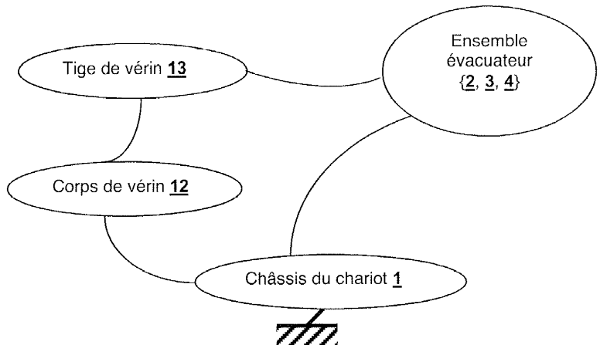  Fig. 7 - Graphe incomplet des liaisons mécaniques

Hypothèses :
Les liaisons sont considérées comme parfaites.
Le guidage de l'évacuateur {2, 3, 4}, par rapport au châssis 1 est modélisée par une liaison pivot d'axe .

Notation :
On notera Li/j la liaison cinématique entre la classe d'équivalence i et la classe d'équivalence j.
On notera DLi/j le degré de liaison (nombre de paramètres non nuls du torseur des efforts transmissibles) de la liaison Li/j.

Q8 Inscrivez votre réponse dans le cadre R8 du cahier réponse
Définissez le nombre de mobilités utiles souhaitées m_{u} du système étudié.

Q9 Inscrivez votre réponse dans le cadre R9 du cahier réponse
Il est préférable que le système soit isostatique, pour quelles raisons ?

T9/23
Tournez la page S.V.P.
Q10 Inscrivez votre réponse dans le cadre R10 du cahier réponse
Donnez la relation exprimant le degré d'hyperstatisme h en fonction du nombre de pièces en mouvement n_{p}, des différents degrés de liaison, du nombre de mobilités utiles m_{u} et du nombre de mobilités internes m_{i}.

Q11 Inscrivez votre réponse dans le cadre R11 du cahier réponse
Pour cette étude, par quel type de liaison modélise-t-on la liaison L_{12/13} ? Donnez la valeur de DL_{12/13}.

Q12 Inscrivez votre réponse dans le cadre R12 du cahier réponse
Chaque ligne du tableau du document réponse DR2/6 répertorie une combinaison de liaisons permettant le fonctionnement du système. Complétez le tableau en :
- reportant les réponses des questions Q8 et Q11 dans les cases marquées « * »,
- complétant les cases non grisées de chaque ligne du tableau,
- complétant les schémas cinématiques minimaux.
Parmi les 8 solutions du tableau, lesquelles préconisez-vous ? Justifiez votre réponse.
C.2.3. Détermination du diamètre du vérin (fonction FP1)

Cycle de fonctionnement : (se reporter figure A4 page DA 4/19)
Les bobines de géotextile reposent sur deux ou trois chariots, en fonction de leur longueur.
Les évacuateurs (des deux ou trois chariots) sont en position « réception » (vérins totalement rentrés). La bobine de géotextile arrive depuis l'arrière de la conditionneuse.
Une fois que la bobine repose sur les rouleaux réceptionneurs 5 et évacuateurs 6, les tiges des vérins 12+13 sortent pour amener la bobine de géotextile en position travail (θ_{T} = 0°).
Lorsque les têtes de rabattage-chauffage ont terminé leur tâche, les tiges des vérins 12+13 terminent leur course pour mettre l'ensemble évacuateur {2+3+4+5+6+7+8+10+11} en position évacuation (vérin totalement sorti).
Les positions extrêmes (réception et évacuation) sont obtenues en rentrant et en sortant totalement la tige du vérin. La position travail est obtenue par blocage du fluide dans le vérin.

Notations ;
L'effort du solide 1 sur le solide 2 appliqué au point A sera noté 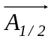.
Le centre de gravité de l'ensemble évacuateur est le point G_{évac R}.
Le centre de gravité de la bobine de géotextile est noté G_{GB-R}.

Données :
L'ensemble évacuateur {2+3+4+5+6+7+8+10+11} d'un chariot a une masse m_{évac} de 280 kg.
La bobine de géotextile la plus lourde a une masse m_{rg} de 210kg. Cette bobine repose sur 3 chariots.
La pression d'alimentation du système est de 2 MPa.

T 10/23
Hypothèses :
L'étude sera considérée comme un problème plan.
Le poids du vérin est négligé.
Les liaisons sont considérées comme parfaites.
L'accélération de la pesanteur a pour norme 10m.s⁻².
Le poids de la bobine est réparti équitablement sur les rouleaux qui la soutiennent.

Q13 Inscrivez votre réponse dans le cadre R13 du cahier réponse
Afin de respecter la fonction FP1 du cahier des charges, et en considérant le cycle de fonctionnement, faut-il choisir un vérin pneumatique ou un vérin hydraulique ? Justifiez.

Q14 Inscrivez votre réponse dans le cadre R14 du cahier réponse
Déterminez la masse m_{globale} de l'ensemble évacuateur et de la part de bobine de géotextile à soulever par le vérin d'un chariot. Après avoir déterminé par la méthode de votre choix la position du centre de gravité G_{global} de cet ensemble, tracez ce point G_{global} sur la figure et tracez le vecteur correspondant au poids de cet ensemble P_{global} (échelle : 10mm → 500N).

Q15 Inscrivez votre réponse dans le cadre R15 du cahier réponse
Déterminez la direction de l'effort 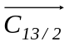. Précisez votre démarche (Théorème, isolement...).

Q16 Inscrivez votre réponse dans le cadre R16 du cahier réponse
Après avoir isolé l'ensemble évacuateur + la bobine de géotextile, complétez le tableau « bilan des actions mécaniques ». Lorsque la grandeur est inconnue avant résolution, mettez « ? ».

Q17 Inscrivez votre réponse dans les cadres R14 et R17 du cahier réponse
Par une méthode graphique, déterminez la norme de l'effort .
En prenant en compte une marge de sécurité, on souhaite obtenir un effort de 3000N pour le vérin.
Q18 Inscrivez votre réponse dans le cadre R18 du cahier réponse
Calculez de manière approchée le diamètre minimum ΦD_{piston min} du piston du vérin.

Q19 Inscrivez votre réponse dans le cadre R19 du cahier réponse
Choisissez le diamètre du vérin ΦD_{piston} dans le catalogue constructeur page DA 5/19.
C.2.4. Implantation du vérin (fonctions FP1, FC2 et FC3) Objectif :
Dimensionner quelques grandeurs de la chape à l'extrémité de la tige de vérin.
Contexte :
L'effort maximal développé par le vérin {12,13} étant déterminé par une étude statique, le choix de la solution technologique définissant la liaison tige 13 / évacuateur étant réalisé, il convient à présent de déterminer le diamètre de l'axe 24 et des dimensions de la chape du bras gauche 3.

T 11/23
Tournez la page S.V.P.
Démarche retenue :
Identifier les zones fortement sollicitées sur les deux pièces, écrire les conditions de résistance de ces zones, puis proposer des matériaux résistant aux conditions d'utilisation, ou, déterminer certaines dimensions en fonction de matériaux imposés.
L'articulation simplifiée est représentée dans le cadre R20 du cahier réponse dans la position pour laquelle l'effort du vérin {12,13} est maximal. Pour ce type de liaison, il convient de vérifier le non-cisaillement de l'axe 24 et le non-matage de la chape du bras gauche 3. Ces deux critères sont les critères prépondérants dans notre cas.
Données :
Quels que soient les résultats précédents, l'effort maximal développé par le vérin est :
F_{vérin max} = 4000 N
Le choix de l'extrémité standard de la tige de vérin impose pour le diamètre de l'axe 24 :
d₂₄ = 20 mm
Le matériau retenu pour la chape 3 a pour désignation S235. Certaines de ses caractéristiques sont données ci-dessous :

Résistance à la rupture | R_{r} | 340 | Mpa
Limite d'élasticité en traction | R_{e} | 235 | Mpa
Résistance au glissement | R_{a} | 120 | Mpa
Pression admissible au matage | P_{adm_mat} | 100 | Mpa
Le coefficient de sécurité retenu pour l'articulation est s= 3.

Q20 Inscrivez votre réponse dans le cadre R20 du cahier réponse
Sur les 4 vues, tracez en rouge les sections cisaillées de l'axe 24 et en bleu des surfaces matées de la chape 3. Mettez en place sur cette figure les paramètres géométriques permettant de calculer ces surfaces.

Q21 Inscrivez votre réponse dans le cadre R21 du cahier réponse
Dans les sections cisaillées de l'axe 24, écrivez la relation liant la contrainte de cisaillement maximale τ_{max} en fonction du diamètre d₂₄ de l'axe 24 et de l'effort F_{vérin_max}.

Q22 Inscrivez votre réponse dans le cadre R22 du cahier réponse
Proposez une famille de matériaux pour l'axe 24 en justifiant votre choix par un calcul.

Modèle retenu:
Le calcul de résistance au matage s'effectuera avec l'hypothèse d'une répartition uniforme de pression sur la surface projetée.

Q23 Inscrivez votre réponse dans le cadre R23 du cahier réponse
Pour les surfaces matées de la chape 3, écrire la relation liant la pression de matage maximale P_{mat_max} en fonction des paramètres géométriques et de l'effort F_{vérin_max}.

Q24 Inscrivez votre réponse dans le cadre R24 du cahier réponse
Quelle dimension peut-on déterminer à présent ? Donnez la relation permettant de calculer sa valeur minimale, et donnez celle-ci. Commentez ce résultat.
T 12/23
C.2.5. Etude de la transmission de puissance permettant la translation des chariots porteurs (fonction FC1, FC4 et FC5). Se référer aux figures A6 et A7 documents DA 6/19 et DA 7/19.
Objectif :
II s'agit de choisir un motoréducteur parmi 8 propositions ainsi que le module et le nombre de dents des pignons de crémaillère 16.
Démarche retenue :
Les nombreux paramètres étant interdépendants et certains discrets, il s'agit d'établir les relations les liant, de renseigner une feuille de calcul avec ces relations, et d'utiliser cette feuille de calcul afin de faire un choix optimum.
Notations
N_{N} : Fréquence de rotation nominale en sortie du moto-réducteur 17.
C_{N} : Couple nominal en sortie du moto-réducteur 17.
V_{N} : Vitesse nominale de translation du chariot.
C_{D}: Couple de démarrage en sortie du moto-réducteur 17.
R_{r} : Rapport de réduction du réducteur 17.
Nombre de dents des pignons de crémaillère 16 : Z₁₆
Module des pignons de crémaillère 16 : m₁₆
Angle de pression des pignons 16 : α₁₆
Largeur des pignons de crémaillères 16 : b avec b=7,5 x m₁₆
Effort tangentiel sur une dent d'un pignon 16 : F_{T16}
Accélération du chariot pendant la phase i : 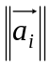
Durée de la phase i : T_{i}
Distance parcourue pendant la phase i : D_{i}
Rendement d'un système : η_{syst}
Caractéristiques du moteur de translation :
Le moteur a été choisi pour des critères de standardisation au sein de l'entreprise. Cela permet de limiter les stocks de pièces détachées pour l'ensemble des machines :
- Type : Moteur frein asynchrone triphasé à 2 paires de pôle.
- Référence : 112M/4
Caractéristiques des réducteurs
Le moteur 112/M4 est accouplé à un réducteur. L'entreprise dispose de huit moto réducteurs standards dont certaines caractéristiques sont données ci-contre.
  référence motoréducteur | N_{s}  en min⁻¹ | C_{N}  en N.m | C_{D}/C_{N} | R_{r}
  SK 33 - 112/M4  R_{r} =.... | 94 | 406 | 1,2 | 15,6
  SK 33 - 112/M4  R_{r} =.... | 148 | 258 | 1,9 | 9,83
  SK 33 - 112/M4  R_{r} =.... | 210 | 182 | 2,3 | 6,9
  SK 33 - 112/M4  R_{r} =.... | 283 | 135 | 2,6 | 5,12
  SK30-112/M4  R_{r}=.... | 359 | 106 | 2 | 3,96
  SK30-112/M4  R_{r}=.... | 483 | 79 | 2 | 2,94
  SK 25 - 112/M4  R_{r}=.... | 557 | 69 | 1,7 | 2,55
  SK 25 - 112/M4  R_{r}=.... | 729 | 52 | 1,6 | 1,92

T 13/23
Tournez la page S.V.P.
Données :
Masse en translation liée au chariot m_{chariot} : 900kg
Longueur moyenne de translation du chariot L_{moy} : 1,5m
Les pignons de crémaillères 16 sont en Cu Zn39 Pb2. (Rpe₁₆=100MPa). L'angle de pression α₁₆ est de 20°.
Afin de « standardiser » les stocks, tous les pignons 19, 20 et 21 sont identiques. En conséquence, le système pignons-chaîne a un rapport de réduction de un.
Quel que soit le réducteur retenu, le couple de freinage C_{f} lorsque le moto-réducteur 17 n'est pas alimenté est de 60N.m.

Hypothèses :
Les liaisons entre les 4 galets 14 et le chariot sont considérées comme parfaites. Il en est de même pour les liaisons entre les 4 galets 14 et les rails (résistance au roulement négligée).
Les pertes mécaniques du système pignons (19, 20 et 21), chaîne (23), pignons (16) et crémaillères seront négligées (η=1).
Les inerties des pièces en mouvement de rotation sont négligées.
Le couple de démarrage d'un moto-réducteur asynchrone 17 peut être considéré comme constant pendant toute la phase d'accélération.
L'évolution de la vitesse de translation du chariot est considéré comme trapézoïdale, ou triangulaire dans le cas où le moteur n'a pas le temps d'atteindre sa vitesse de rotation nominale (se référer à la figure A8 document DA 7/19).
L'évolution de la vitesse de translation du chariot ne dépend donc que des choix du réducteur, du moteur et des paramètres du système pignon-crémaillère. Il s'agit d'optimiser le temps de déplacement des chariots, un gain de temps génère généralement un gain de productivité.
Les questions qui suivent ont pour objectif de déterminer les différentes « relations » à utiliser dans notre feuille de calcul.

Q25 Inscrivez votre réponse dans le cadre R25 du cahier réponse
On peut écrire que le couple sur l'arbre de transmission C_{20/25} est égal au couple en sortie du motoréducteur C_{17/19}. Quelles sont les deux hypothèses ou données qui permettent cette affirmation ?

Q26 Inscrivez votre réponse dans le cadre R26 du cahier réponse
Après avoir précisé le système isolé, le théorème utilisé, l'axe sur lequel il est projeté, donnez la relation donnant F_{T16}, l'effort tangentiel sur une dent d'un pignon 16 en fonction du couple nominal C_{N} du motoréducteur 17, du diamètre primitif D_{p16} des pignons 16 et du rapport C_{D}/C_{N}.

Q27 Inscrivez votre réponse dans le cadre R27 du cahier réponse
En utilisant le principe fondamental de la dynamique appliqué à l'ensemble en translation rectiligne, exprimez la norme de l'accélération 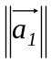 du chariot en fonction de sa masse m_{chariot}, du couple nominal C_{N} du motoréducteur 17, du diamètre primitif D_{p16} du pignon 16 et du rapport C_{D}/C_{N}.

Q28 Inscrivez votre réponse dans le cadre R28 du cahier réponse
Par analogie, pendant la phase de freinage, exprimez la norme de l'accélération 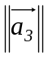 du chariot en fonction de sa masse m_{chariot}, du couple de freinage C_{f} du motoréducteur et du diamètre primitif du pignon D_{p16}.
T 14/23
Q29 Inscrivez votre réponse dans le cadre R29 du cahier réponse
Exprimez la durée T₁ de la phase 1, en fonction de et V_{N}.

Q30 Inscrivez votre réponse dans le cadre R30 du cahier réponse
Exprimez la distance X₁ parcourue pendant la phase 1, en fonction de T₁ et V_{N}.

Q31 Inscrivez votre réponse dans le cadre R31 du cahier réponse
Exprimez la durée T₃ de la phase 3, en fonction de et V_{N}.

Q32 Inscrivez votre réponse dans le cadre R32 du cahier réponse
Exprimez la distance X₃ parcourue pendant la phase 3, en fonction de T₃ et V_{N}.

Q33 Inscrivez votre réponse dans le cadre R33 du cahier réponse
Pour une évolution des vitesses triangulaire, exprimez V_{Nmax}, la vitesse nominale maximale théorique du chariot, en fonction de , et L_{moy}.

Q34 Inscrivez votre réponse dans le cadre R34 du cahier réponse
Exprimez V_{N}, la vitesse nominale de translation du chariot, en fonction de la fréquence de rotation N_{N} du motoréducteur et du diamètre primitif D_{p16} du pignon 16.

Remarque : si V_{N} est supérieure ou égale à V_{Nmax}, alors V_{N} sera égale à V_{Nmax} et l'évolution des vitesses sera triangulaire. Dans le cas contraire, le moteur atteindra sa vitesse nominale à la fin de la phase d'accélération, précédant une phase de déplacement à vitesse constante (évolution des vitesses trapézoïdale)

Q35 Inscrivez votre réponse dans le cadre R35 du cahier réponse
Exprimez la distance X₂ parcourue pendant la phase 2 en fonction X₁, X₃ et L_{moy}.

Q36 Inscrivez votre réponse dans le cadre R36 du cahier réponse
Exprimez la durée T₂ de la phase 2 en fonction de X₂ et V_{N}.
Il s'agit à présent de déterminer approximativement l'effort maximal admissible sur une dent des pignons 16 en utilisant la méthode de LEWIS (se reporter à la figure A9 page DA 8/19)
Pour cela il faut déterminer les coefficients Y et K_{V}.
Le nombre de dents d'un pignon pour système pignon-crémaillère doit être supérieur ou égal à dix-huit pour éviter des problèmes d'interférences.

Q37 Inscrivez votre réponse dans le cadre R37 du cahier réponse
Quel est le nom usuel du matériau utilisé pour les pignons 16 ? Donnez sa composition. Quelle est la principale caractéristique qui a déterminé ce choix ?

Q38 Inscrivez votre réponse dans le cadre R38 du cahier réponse
Exprimez le diamètre primitif D_{p16} du pignon en fonction du module m_{n} et du nombre de dents Z₁₆.

Q39 Inscrivez votre réponse dans le cadre R39 du cahier réponse
En admettant que le nombre optimum de dents Z₁₆ est inférieur à 30, énoncez une expression approchée (sous la forme V = c₁ + c₂ Z₁₆) de la valeur du coefficient Y en fonction du nombre de dents Z₁₆.

Q40 Inscrivez votre réponse dans le cadre R40 du cahier réponse
Exprimez le coefficient K_{V} en fonction de V_{N}.
T 15/23
Tournez la page S.V.P.
Q41 Inscrivez votre réponse dans le cadre R41 du cahier réponse
Exprimez la valeur de l'effort tangentiel maximum admissible F_{T16max adm} sur une dent en fonction de la Résistance pratique à l'extension Rpe du matériau du pignon 16 et de ses caractéristiques géométriques Y, b,m₁₆.

Une feuille de calcul a été réalisée avec les relations établies précédemment. Cette feuille de calcul est exploitée en faisant varier Z₁₆ et m₁₆ pour 9 couples de valeurs (se reporter figures A10, A11 et A12 documents DA 9/19 à DA 11/19).

Q42 Inscrivez votre réponse dans le cadre R42 du cahier réponse
Le tableau du cadre réponse R42 rassemble les différentes combinaisons possibles de nombres de dents Z₁₆, modules m₁₆ et rapports de réduction R_{r} des 3 pages DA 9/19 à DA 11/19. Entourez les cases du tableau pour lesquelles le réducteur convient.

Q43 Inscrivez votre réponse dans le cadre R43 du cahier réponse
Parmi les solutions possibles, choisissez la solution optimisée en temps. Donnez la réponse sous la forme « Z₁₆ - m₁₆ - R_{r} ».

C.2.6. Choix des différents paliers à roulement (fonctions FP1 et FC3)

Objectif:
Justifier les choix des types de roulements utilisés, et des démarches de calculs utilisées.
Contexte :
Afin de faciliter la maintenance des équipements sur tout le site de production, les différents paliers à roulements ont été retenus dans un ensemble réduit de composants. Pour chaque guidage en rotation, un fournisseur propose un type et une dimension de roulement. Il s'agit de vérifier ses choix.
Ressources :
Les documents pages DA 12/19 et DA 13/19 rappellent :
- le principe de charge dynamique de base d'un roulement,
- le principe de charge statique de base d'un roulement,
- les principaux critères permettant de choisir un type de roulement.
Données :
Masse en translation liée au chariot m_{chariot} :900kg.
Cadence moyenne : une bobine de géotextile toutes les 2 minutes.
Fréquence moyenne de changement de largeur de bobine : 2 changements de largeur de bobine par heure.
Paliers retenus pour chaque guidage en rotation (caractéristiques détaillées : se reporter aux documents pages DA 13/19, DA 15/19, DA 16/19 et DA 17/19) :

Pièce | Liaison | Type de roulement
Galets 14 | Guidage chariot 1 / conditionneuse | THK-CFH20A
Paliers de bras 9 | Pivot bras 2 et 3 / axe 11 | SNR-ESFTE210
Paliers de rouleau évacuateur 7 | Pivot rouleau 5 / bras 2 et 3 | SNR-ESFLE212
Paliers de rouleau réceptionneur 8 | Pivot rouleau 6 / châssis 1 | SNR-ESFLE212

T 16/23
Q44 Inscrivez votre réponse dans le cadre R44 du cahier réponse
Pour les deux premières lignes du tableau réponse, dans la troisième colonne, précisez les critères prépondérants pour le choix de chaque type de roulement retenu (ne donnez que les lettres majuscules listées dans le tableau figure A14 page DA 13/19 comme pour les deux dernières lignes du tableau réponse déjà complétées).

Q45 Inscrivez votre réponse dans le cadre R45 du cahier réponse
Dans les deux dernières colonnes du tableau réponse, précisez et justifiez, pour chaque roulement, quel est le calcul prépondérant à effectuer pour vérifier les dimensions retenues par votre collaborateur (rayer le mot inutile).

Q46 Inscrivez votre réponse dans le cadre R46 du cahier réponse
Pour un galet 14 « with cage », calculez le coefficient de sécurité statique S_{0_14}. Concluez quant au choix du roulement retenu.
C.2.7. Dessin de définition du support galet 15 (fonction FC5)

Objectif :
Faire le dessin de définition du support galet 15.
Contexte :
Le dessin d'ensemble du montage du galet étant défini, il convient de définir totalement les dimensions du support galet pour sa fabrication.
Données :
La série est de 12 pièces (4 pour chacun des trois chariots).
Le dessin d'ensemble du montage d'un galet 14 sur le châssis 1 est donné figure A16 document DA 14/19.
Les caractéristiques des galets 14 THK - CFH20 A sont données documents DA 13/19.

Q47 Inscrivez votre réponse dans le cadre R47 du cahier réponse
Quel est la fonction de l'excentricité « e » des galets 14 ?

Q48 Inscrivez votre réponse dans le cadre R48 du cahier réponse
Proposez un couple procédé-matériau pour le support galet 15. Justifiez votre choix.

Q49 Inscrivez votre réponse dans le cadre R49 du cahier réponse
Complétez la vue du dessin de définition du support galet 15 en spécifiant toutes les informations (dimensionnelles et géométriques) permettant sa fabrication.

T 17/23
Tournez la page S.V.P.
C.3 - Dessin d'étude de construction mécanique
C.3.1. Présentation du support de travail
Pour cette partie de l'étude, il est demandé de définir graphiquement plusieurs sous-ensembles du mécanisme sur le calque format A3 fourni avec le sujet.
Le format A3 comporte quatre zones repérées zone 1, 2, 2 bis et 3.
La zone 1 du calque est destinée à l'étude de la liaison entre le pignon 16 et l'arbre de transmission 25 à l'échelle 1:1.
Les zones 2 et 2bis sont destinées à l'étude de la liaison pivot entre le corps du vérin 12 et le châssis 1 à l'échelle 1:1.
La zone 3 est destinée à l'étude du rouleau réceptionneur 6 et des liaisons de celui-ci avec les bras 2 et 3 et le châssis 1 à l'échelle 1:2.
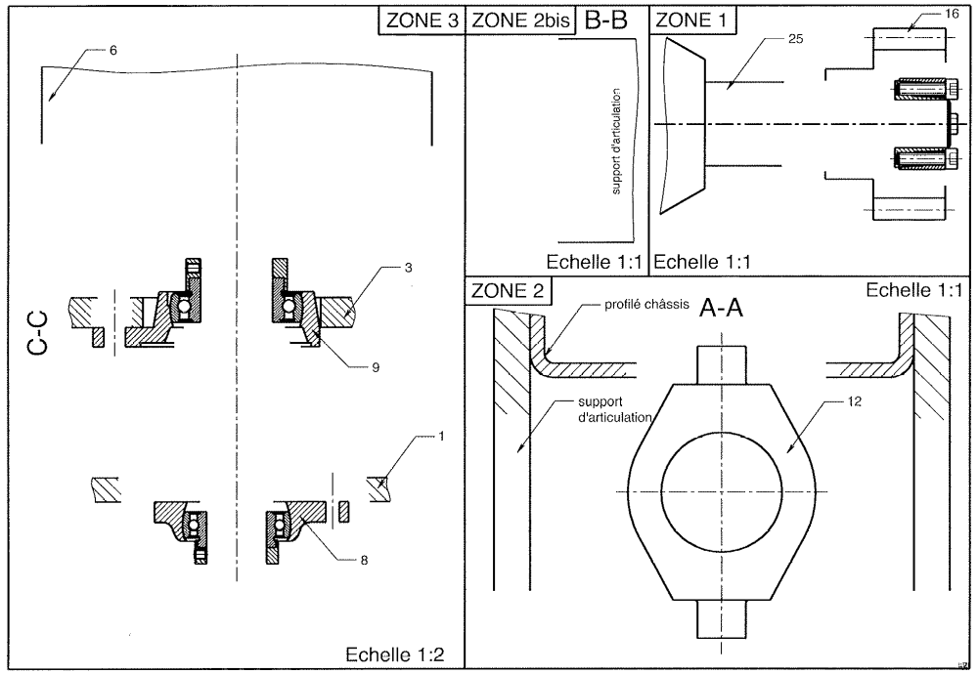
Fig. 8 - Zones du calque

T 18/23
C.3.2. Consignes spécifiques aux travaux graphiques
Les dessins sont à exécuter aux instruments, avec pour l'essentiel mise au net au crayon respectant les épaisseurs de traits normalisées et les exigences d'une bonne lisibilité; seuls les axes et les écritures seront tracés à l'encre noire. Les tracés de couleur ne sont pas admis. Les normes AFNOR seront respectées.
Les principales conditions fonctionnelles relatives aux liaisons représentées seront clairement indiquées en respectant les règles normalisées AFNOR.
Les éléments normalisés utilisés par le candidat autres que ceux fournis dans le sujet, seront dessinés approximativement en respectant au mieux leurs proportions.
C.3.2.1 Conception de la liaison complète entre le pignon 16 et l'arbre de transmission 25 (fonction FC5).

Données :
La liaison entre le pignon 16 et l'arbre de transmission 25 doit réaliser plusieurs fonctions :
- Mise en position du pignon 16 par rapport l'arbre de transmission 25 : centrage long et arrêt en translation.
- Transmission du couple moteur par adhérence à l'aide d'un moyeu expansible, déjà représenté sur le calque.
- Réglage de la position angulaire du pignon (calage des dents du pignon 16 par rapport à la crémaillère). Ce réglage est obtenu grâce au moyeu expansible ci-dessous et document A21 page DA 18/19.

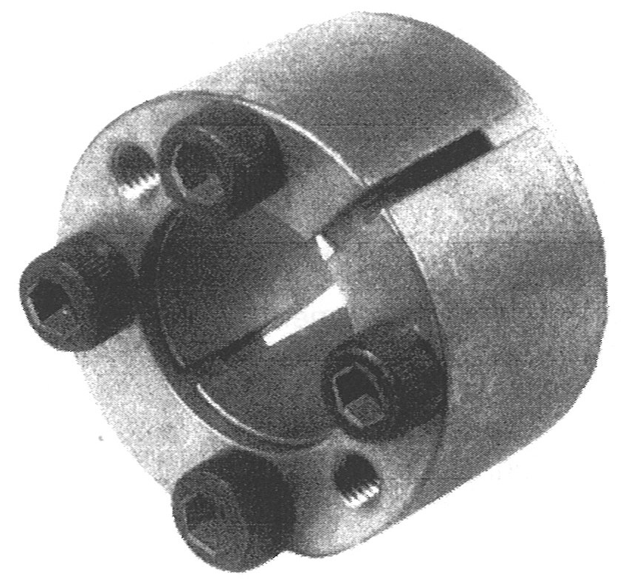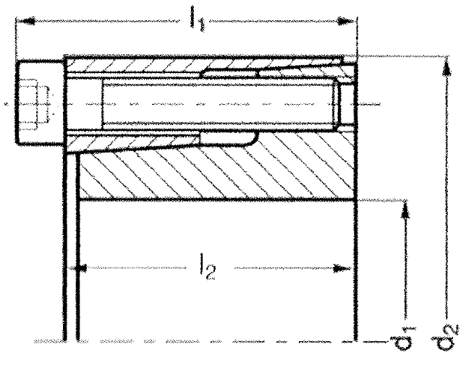
Toutes les pièces ou parties de pièces déjà dessinées ne doivent pas être modifiées.

Position de représentation :
Le mécanisme sera dessiné dans la position suivante :
- Vue en coupe passant par l’axe de l’arbre de transmission 25.
- Seule la partie encadrée en pointillé est représentée sur le calque (voir Fig. 10 page suivante).

T 19/23
Tournez la page S.V.P.
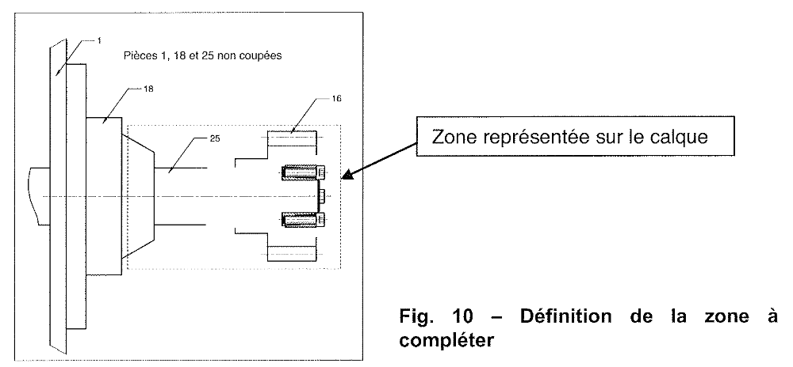

Q50 Représentez votre solution sur le calque A3 dans la zone 1 à l'échelle 1:1
Complétez la vue en coupe du montage du pignon 16 sur l'arbre de transmission 25. Complétez les formes du pignon 16 et de l'arbre de transmission 25. Mettez en place sur le dessin la cotation nécessaire à la mise en position du pignon 16 sur l'arbre de transmission 25, ainsi que les cotes préconisées par le constructeur du moyeu expansible (référez-vous figure A21 page DA 18/19).
C.3.2.2 Conception de la liaison pivot entre le corps du vérin 12 et le châssis 1 (fonctions FP1, FC2 et FC3)
Description de la solution retenue (se référer aux figures A20 page DA 18/19:
Le vérin utilisé possède une bague soudée sur son corps, et munie de deux tourillons. La liaison pivot entre le corps du vérin 12 et le châssis 1 est réalisée par deux coussinets à collerette en bronze de marque METAFRAM©. Un coussinet est monté sur un des profilés du châssis et l'autre sur la plaque d'articulation à définir. Cette plaque d'articulation est fixée sur deux supports d'articulation partiellement définis. Ces deux supports sont soudés sur un profilé du châssis 1. Lors de la fabrication, certaines opérations d'usinage peuvent être réalisées sur un système partiellement soudé ou assemblé. L'éventuel remplacement du vérin ou des coussinets à collerette doit s'effectuer avec démontage mais sans réglage.

Données :
Les caractéristiques des coussinets METAFRAM© sont donnés fig A22 page DA 19/19.
Position de représentation :
Les plans de coupe sont définis sur la figure A20 page DA 18/19.

Q51 Représentez votre solution sur le calque A3 dans la zone 2 et la zone 2bis à l'échelle 1:1
Complétez la vue en coupe A-A afin de définir la liaison pivot entre le corps du vérin 12 et le châssis 1. Pour cela :
- Choisissez sur le document constructeur les coussinets à collerette.
- Définissez les formes de la plaque d'articulation.
- Spécifiez les ajustements préconisés par le constructeur des coussinets à collerette.
- Définissez la liaison complète entre la plaque d'articulation et les supports d'articulation. La définition de cette liaison sera représentée également en coupe B-B de la zone 2bis.
T 20/23
C.3.2.3 Conception du rouleau réceptionneur 6 et des liaisons de celui-ci avec les bras 2 et 3 et le châssis 1. (fonctions FP1, FC2 et FC3)

Description de la solution retenue (se référer à la figure 11 ci-contre) :  Le rouleau réceptionneur 6 est constitué de deux disques en tôles (flasques), d'un tube et d'un axe. L'épaisseur des tôles et du tube est au minimum de 8mm. L'axe a un diamètre de 60mm. L'ensemble est mécano soudé.  L'axe du rouleau réceptionneur 6 est en liaison pivot par rapport au châssis 1. Cette liaison pivot est réalisée par deux paliers appliques 8. L'axe est également en liaison pivot par rapport au bras 2 et 3 de l'évacuateur. Cette liaison pivot est réalisée par deux paliers appliques 9. | 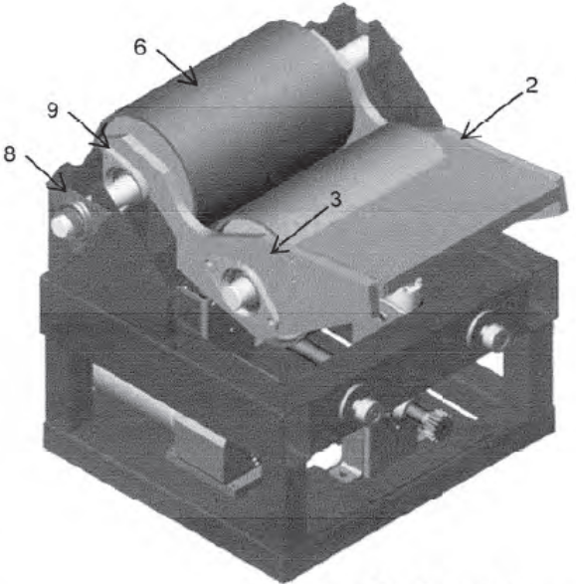  Fig. 11 - Chariot porteur
Données :
Les caractéristiques des paliers appliques 8 et 9 sont données pages DA 16/19 et DA 17/19.
Les conditions de montages de ces paliers sont données page DA 15/19
Ces paliers appliques sont équipés d'une bague excentrique ayant pour fonction de créer une liaison complète démontable par adhérence entre l'arbre et la bague intérieure du roulement.
Position de représentation :

Le plan de coupe C-C et la position de l'évacuateur sont définis sur la figure 12 ci-contre. Cette position ainsi que ce plan de coupe, permettent de représenter une vis de fixation pour chacun des paliers appliques 8 et 9.  Le rouleau réceptionneur 6 ainsi que les liaisons qui le lient au châssis 1 et aux bras 2 et 3, forment un ensemble symétrique. Seule la représentation du coté gauche sera donc à définir.  Sur le calque zone 3, les paliers 8 et 9 sont déjà représentés.  L'extérieur du rouleau réceptionneur 6 est esquissé.  Le châssis et le bras gauche 3 sont partiellement représentés.  Ne pas effacer les parties déjà représentées. | 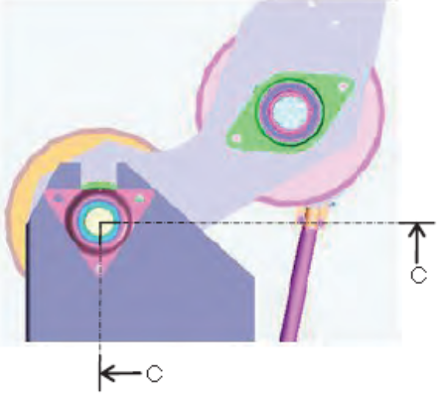  Fig. 12 – Définition des plans de coupe

Q52 Représenter votre solution sur le calque A3 dans la zone 2 à l’échelle 1:2
Complétez la vue en coupe C-C et définissez :
- la liaison pivot entre rouleau réceptionneur 6 et le châssis 1.
- la liaison complète entre le palier 8 et le châssis 1.
- la liaison pivot entre rouleau réceptionneur 6 et le bras gauche 3.
- la liaison complète entre le palier 9 et le bras gauche 3.
- les formes du rouleau réceptionneur 6.

T 21/23
Tournez la page S.V.P.
D- Tableau récapitulatif des données et des notations principales du sujet

Notation | Désignation | valeur | unité
Θ | angle définissant la position de l'évacuateur {2, 3, 4} par rapport à l'horizontale | variable | degré
Θ_{R} | position de l'évacuateur {2, 3, 4} par rapport à l'horizontale en position réception | -15 | degré
Li/j | liaison cinématique entre la classe d'équivalence i et la classe d'équivalence j |  | sans
DLi/j | degré de liaison de la liaison Li/j |  | sans
m_{u} | nombre de mobilités utiles du système | ? | sans
n_{p} | nombre de pièces en mouvement | ? | sans
m_{i} | nb de mobilités internes du système | ? | sans
h | degré d'hyperstatisme | ? | sans
m_{évac} | masse de l'évacuateur {2+3+4+5+6+7+8+10+11} d'un chariot | 280 | kg
m_{rg} | masse de la bobine de géotextile le plus lourd | 210 | kg
m_{globale} | masse de l'ensemble évacuateur et de la part de bobine de géotextile à soulever par le vérin d'un chariot | ? | kg
 | pression d'alimentation du système | 2 | MPa
ΦD_{piston min} | diamètre minimum du piston du vérin | ? | mm
ΦD_{piston} | diamètre du piston du vérin | ? | mm
F_{vérin max} | force maximale développée par le vérin | 4000 | N
s | coefficient de sécurité retenu pour l'articulation en chape | 3 | sans
d₂₄ | diamètre de l'axe 24 | 20 | mm
τ_{max} | contrainte de cisaillement maximale dans l'axe 24 | ? | MPa
P_{mat max} | pression de matage maximale de la chape 3 | ? | MPa
N₁₉ | fréquence de rotation en sortie du moto-réducteur 17 |  | tr.min⁻¹
N_{N} | fréquence de rotation nominale en sortie du moto-réducteur 17. |  | tr.min⁻¹
C₁₉ | couple en sortie du moto-réducteur 17 |  | N.m
C_{N} | couple nominal en sortie du moto-réducteur 17 |  | N.m
C_{D} | couple de démarrage en sortie du moto-réducteur 17 |  | sans
C_{f} | couple de freinage moto-réducteur 17 non alimenté | 60 | N.m
R_{t} | rapport de réduction du réducteur 17 |  | sans
m_{chariot} | masse en translation liée au chariot | 900 | kg
M_{moy} | longueur moyenne de translation du chariot | 1,5 | m

T 22/23

Notation | Désignation | valeur | unité
Rpe₁₆ | résistance pratique à l'extension des pignons 16 | 100 | MPa
Z₁₆ | nombre de dents des pignons de crémaillère 16 |  | sans
m₁₆ | module des pignons de crémaillère 16 |  | mm
α₁₆ | angle de pression des pignons 16 | 20 | degré
D_{p16} | diamètre primitif des pignons 16 |  | mm
b | largeur des pignons de crémaillères 16 |  | mm
F_{T16} | effort tangentiel sur une dent d'un pignon 16
 | accélération du chariot pendant la phase i |  | m.s⁻²
T_{i} | durée de la phase i |  | s
D_{i} | distance parcourue pendant la phase i |  | m
V_{Nmax} | vitesse nominale maximale théorique de translation du chariot |  | m.s⁻¹
V_{N} | vitesse nominale de translation du chariot |  | m. s⁻¹
η_{syst} | rendement d'un système |  | sans
Y et K_{V} | coefficients utilisés dans la méthode de Lewis |  | sans
S₀₋₁₄ | coefficient de sécurité statique du galet 14 |  | sans

E- Table des illustrations

Fig. 1 - Pose de géo membrane 2
Fig. 2 - Stockage de bobines 2
Fig. 3 - Conditionneuse 2
Fig. 4 - Film protecteur rabattu 2
Fig. 5 - Vue partielle de la conditionneuse 3
Fig. 6 - Chariot porteur 3
Fig. 7 - Graphe des liaisons mécaniques incomplet 9
Fig. 8 - Zones du calque 18
Fig. 9 - Moyeu expansible retenu 19
Fig. 10 - Définition de la zone à compléter 20
Fig. 11 - Chariot porteur 21
Fig. 12 - Définition des plans de coupe 21

T 23/23

